Удивительный мир карвинга
Во всем многообразном мире нет ничего более доброго, замечательного и увлекательного, чем вдохновенное кулинарное творчество, особенно, при воодушевляющем и направляющем участии детей. Это искусство в наши дни притягивает и любителей, и профессионалов.
Кулинарные выставки, торжественные церемонии и вечеринки не обходятся без украшения их резными композициями.
Карвинг по фруктам и овощам может быть и частью повседневной жизни. Простой резной орнамент в ежедневных блюдах делает их более аппетитными и привносит столу много изящества и утонченности.
С помощью вполне доступной даже подросткам техники карвинга несложно оригинально украсить многие ежедневные и праздничные блюда, сделать их более аппетитными и визуально привлекательными.
Техникой «Карвинг» с успехом овладевают обучающиеся Центра образования и профессиональной ориентации пос. Буланаш. Карвинг требует от обучающихся терпения, концентрации внимания, хорошего глазомера и твердой руки. Он должен представлять себе, как будет выглядеть готовое произведение, каждый раз, когда делается очередной срез.
Это вооружает детей, будущих взрослых граждан, способностью не только чувствовать гармонию, но и создавать ее в любой иной, чем художественное творчество, жизненной ситуации, в любой сфере деятельности, распространяя ее и на отношения с людьми, и с окружающим миром.

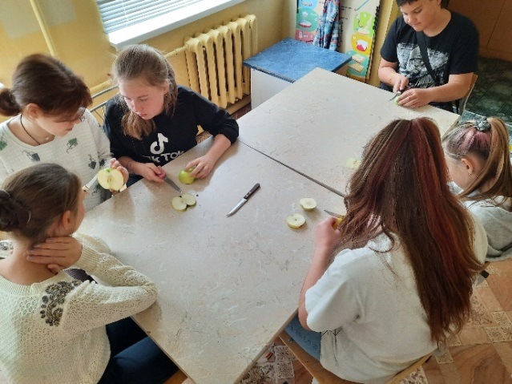
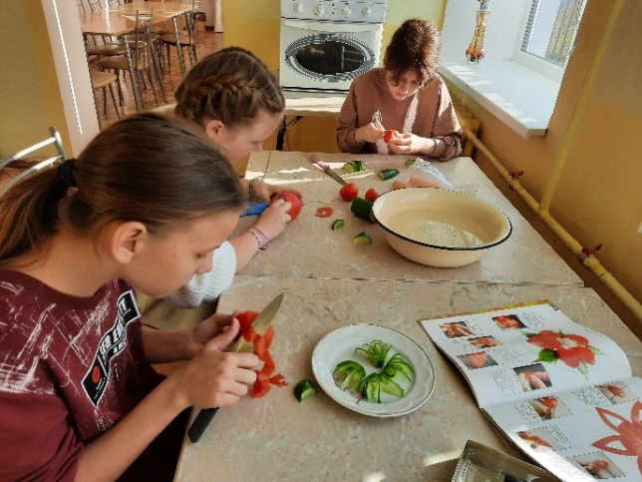
Гвоздева Д.О.,
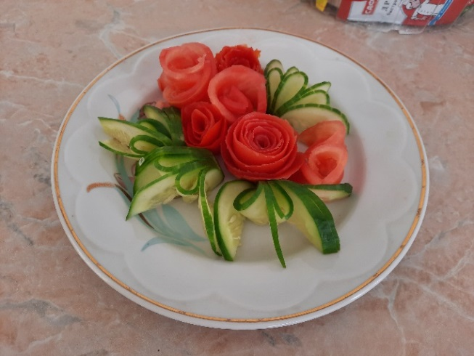
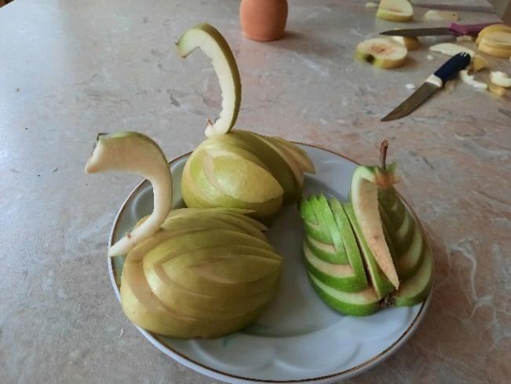
преподаватель, педагог дополнительного образования МАОУ ДО «ЦОиПО»

